**Mapper分析：**

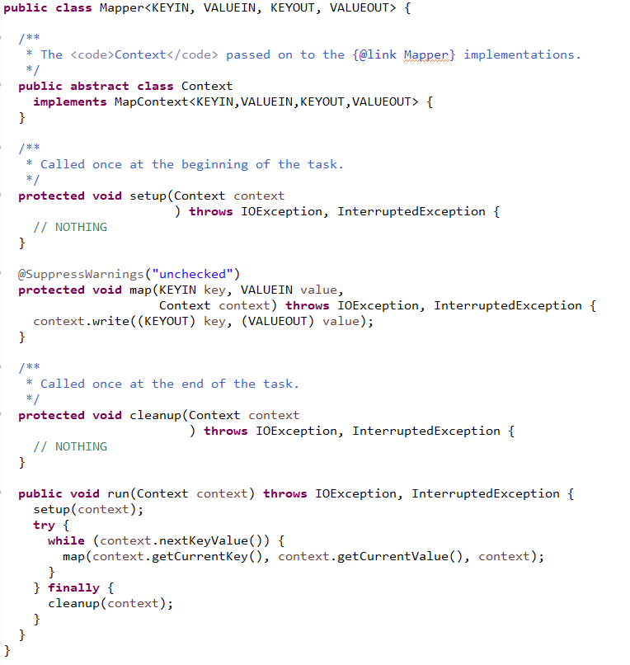

**1：**protected void setup(Context context) map任务执行前运行一次，一般初始化的步骤放在其中。

**2：**protected void map(KEYIN key, VALUEIN value, Context context) 程序员继承Mapper之后重写map实现体实现自己的业务。

**3**：protected void cleanup(Context context)map任务完成之后，作为资源释放的步骤实现其中。

4：public void run(Context context)完成任务数据的输入。其中的Context传入的是MapContextImpl，MapContextImpl是Context接口的实现类。

**MapContextImpl分析：**

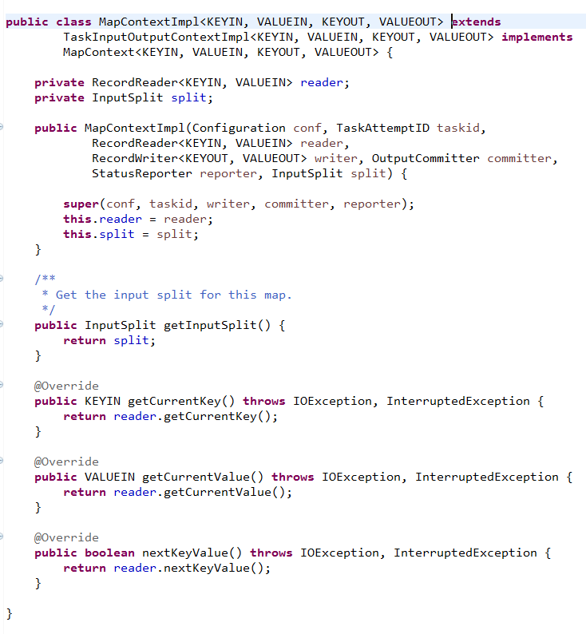

成员：

//这两个成员见名知意，不解释了。

**private** RecordReader<KEYIN, VALUEIN> reader;

**private** InputSplit split;

1：public InputSplit getInputSplit() 获取分片

2：public KEYIN getCurrentKey() 获取当前的Key

3：public VALUEIN getCurrentValue() 获取当前的Value值

4：public boolean nextKeyValue() 移动游标到下一个Key/Value记录